Додаток № 4 до Тендерної документації

ТЕХНІЧНА СПЕЦИФІКАЦІЯ
предмета закупівлі за кодом ДК 021:2015 — 18110000-3 Формений одяг

1. Технічні, кількісні та якісні характеристики предмета закупівлі⃰:
№  з/п | Назва, кількість та характеристики | Візуалізація

1 | 2 | 3
1 | Футболка-поло – 90 штуки  ПОЛО ТАКТИЧНЕ DARK NAVY BLUE  Темно-синього кольору. Комір відкладний, застібка на планці з трьома гудзиками. Рукав короткий на резинці. На рукавах та грудях планки та платформи-липучки для кріплення нашивок-патчів.  Матеріал виготовлення: тканина піке | 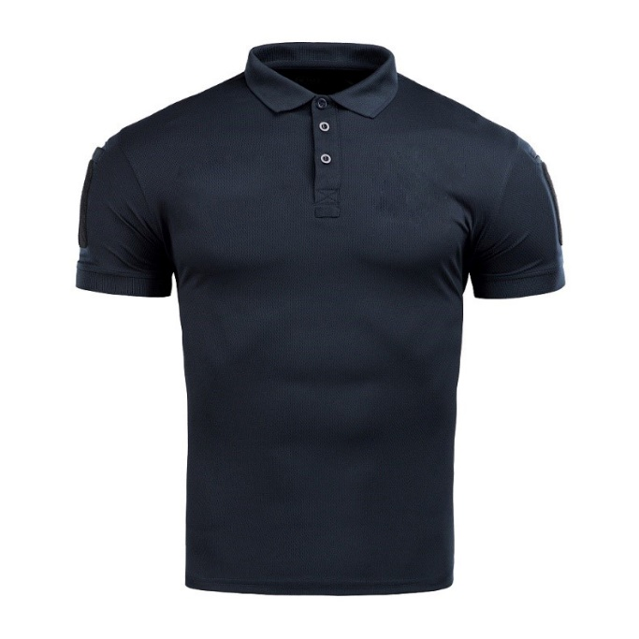
2. | Светр-гольф/флісова кофта – 45 штук  КОФТА DELTA POLARTEC DARK NAVY BLUE  Темно-синього кольору. Комір-стійка із застібкою-блискавкою до середини грудей. Крій прямий, спинка злегка подовжена. Рукав довгий на манжеті, може мати еластичну стрічку.  Матеріал виготовлення: тканина фліс Polartec® Classic Micro Series | 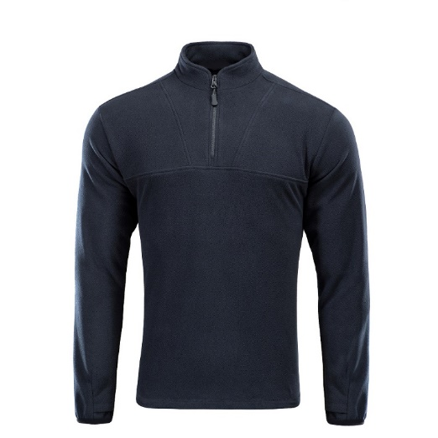
3. | Штани літні – 45 штук  SUMMER FLEX DARK NAVY BLUE  Темно-синього кольору. З легкої тканини. 8 кишень: 2 великі набедрені з клапанами, 2 невеликі врізні на блискавці, 2 задні врізні на блискавці, 2 бічні внутрішні (з посиленням в нижній частині). Низ штанів регулюється по ширині.  Матеріал виготовлення: тканина ріпстоп. | 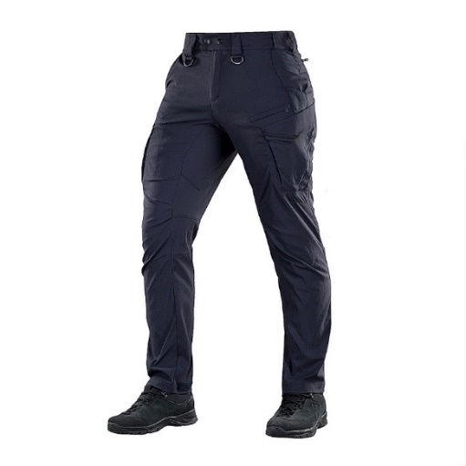
4. | Куртка демісезонна легка – 45 штук  КУРТКА LEVEL V DARK NAVY BLUE  Темно-синього кольору. З капюшоном, який можна заховати в комір. Вентиляційні отвори в ділянці пахв. 4 кишені на застібках-блискавках: 2 великі бічні спереду та 2 на рукавах (з додатковою застібкою-липучкою). Рукав на манжеті з липучкою, що регуює її прилягання до зап’ястя. По низу куртки є еластичний шнур для затягування. На рукавах платформи-липучки для кріплення нашивок-патчів. | 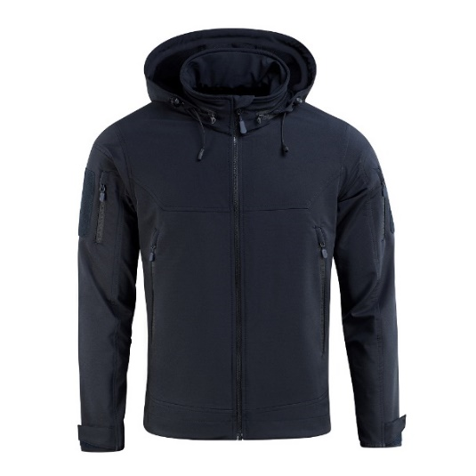
5. | Кепка (бейсболка) – 45 штук  БЕЙСБОЛКА FLEX DARK NAVY BLUE  Темно-синього кольору шестиклинна з тканинного полотна. Козирок тримає форму. Розмір регулюється за допомогою липучки або металевої застібки. Зверху на куполі – шість отворів з люверсами для вентиляції.  Матеріал виготовлення: тканина Rip-Stop. | 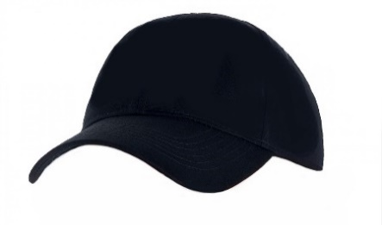
6. | Напівчеревики літні (кросівки) – 45 пар  Чорного кольору. На шнурівці (зона шнурівки може бути посилена).Верх із якісного синтетичного матеріалу (тканина зі щільним плетінням). Носок посилений виступаючою частиною підошви, задня частина із захисною накладкою для додаткового захисту п'яти | 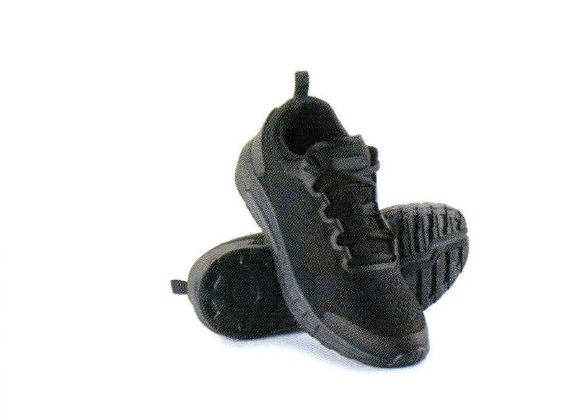
7. | Нашивка та зображення «Експертна служба МВС України» -90 штук (кріпится на праве предпліччя та на головних уборах спереду по центру)
8. | Нашивка та зображення «МВС України» - 45 щтук (кріпится на ліве передпліччя)
9. | Напис «Експертна служба МВС» -45 штук (кріпится на спині)
10. | Напис «Прізвище Ім’я По батькові експерта» - 45 штук (кріпится на спині) | 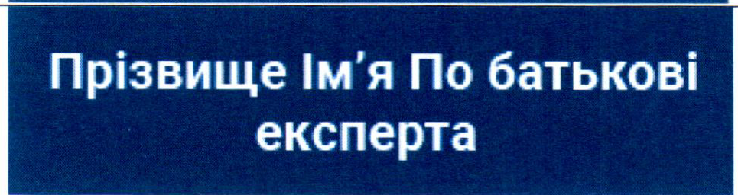

Примітка. У кожному випадку, де у тексті згадується посилання на конкретну торгівельну марку чи фірму, патент, конструкцію або тип предмета закупівлі, джерело його походження або виробника, мається на увазі, що Замовник зазначає після кожної такої характеристики вираз «або еквівалент».
2. Товар повинен бути новим, непошкодженим, належна якість якого відповідає умовам, встановленим законодавством України до цієї категорії товарів.
3. Кожен виріб повинен мати етикетку та/або бирку, на якій має бути зазначено інформацію про розмір, модель виробу, назву та/або товарний знак виробника.
4. У складі тендерної пропозиції Учасник повинен надати реальне фото однієї одиниці кожного найменування запропонованого товару.
5. Точно визначена порозмірна заявка Замовника буде узгоджуватись додатково при укладанні договору про закупівлю з переможцем торгів з урахуванням наданої ним розмірної сітки (таблиця приблизних розмірів додається).
6. Упакування товару повинне забезпечувати його збереження від пошкодження під час транспортування та/або зберігання.
7. Учасник визначає ціну на товар, який він пропонує поставити згідно із тендерною пропозицією, з урахуванням податків, зборів та інших платежів, що сплачуються або мають бути сплачені відповідно до законодавства, витрат на упакування товару і його доставки на адресу Замовника.
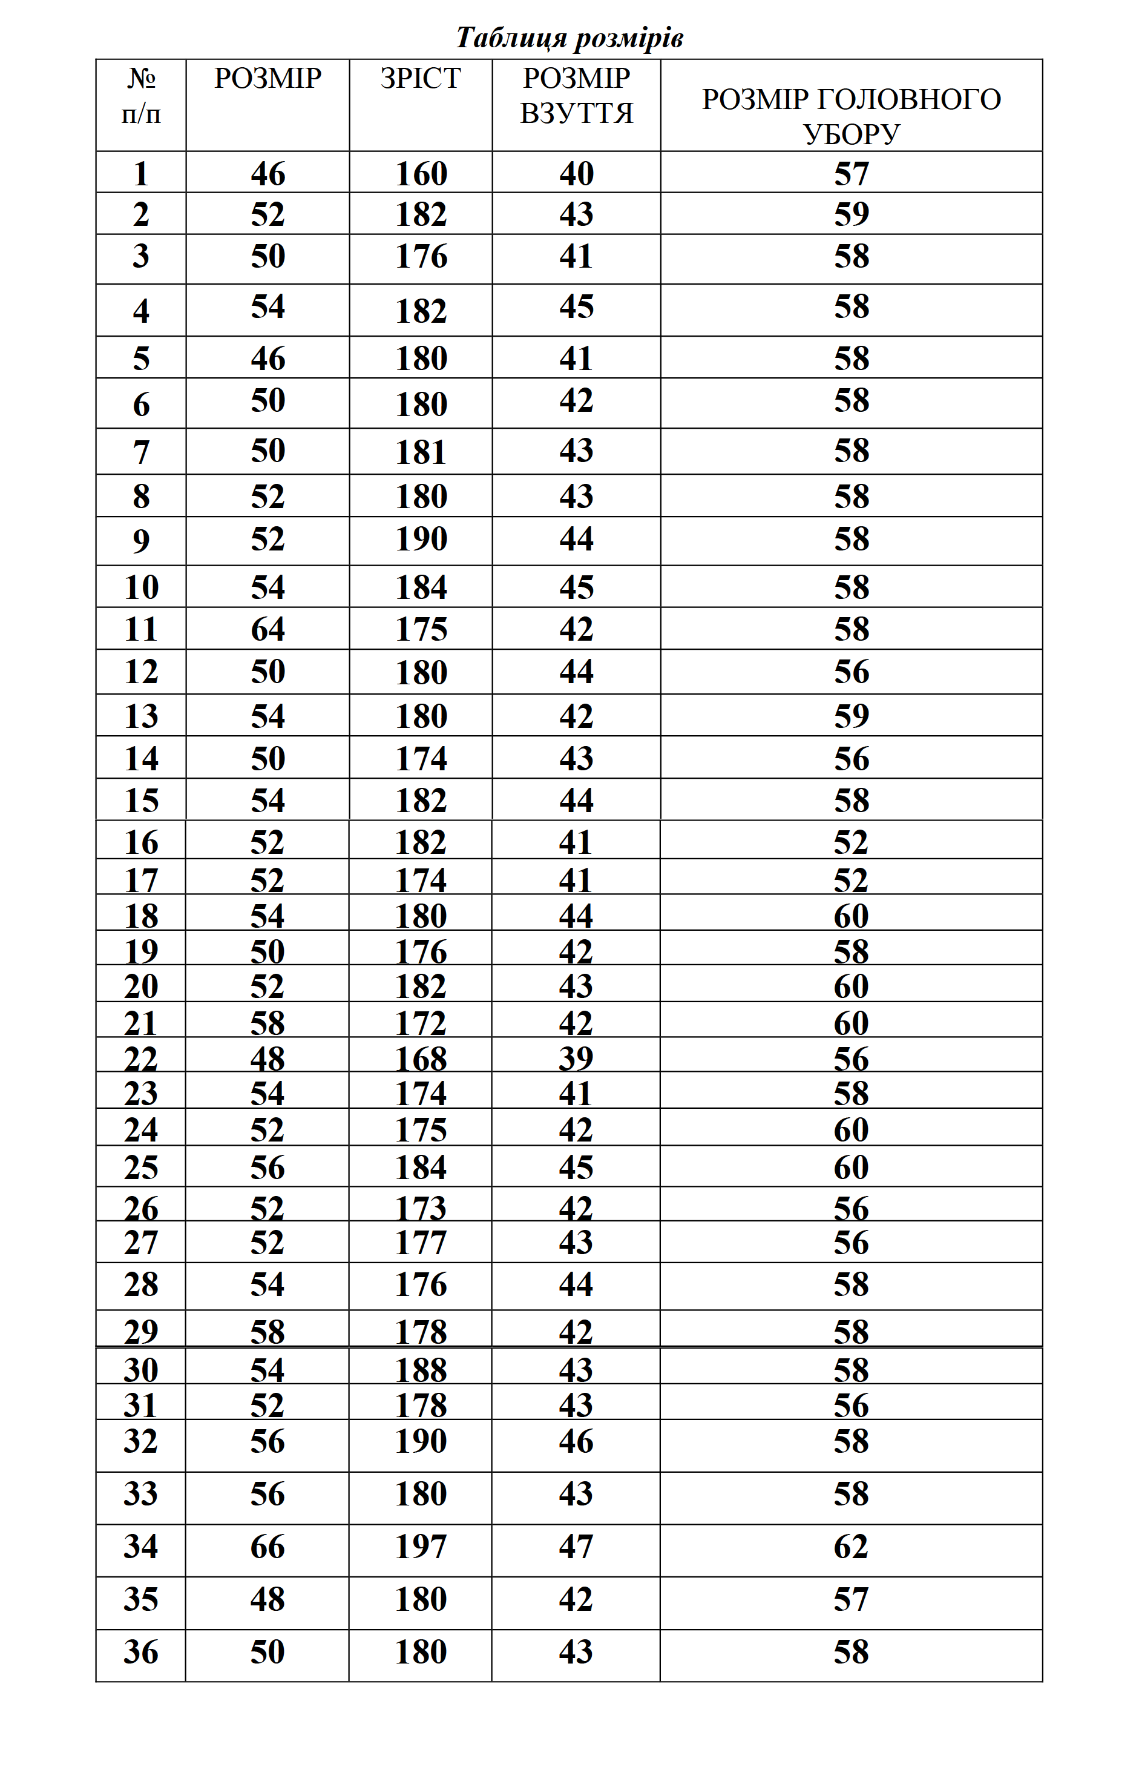
№  п/п | РОЗМІР | ЗРІСТ | РОЗМІР ВЗУТТЯ | РОЗМІР ГОЛОВНОГО УБОРУ
37 | 52 | 176 | 42 | 58
38 | 48 | 181 | 42 | 58
39 | 54 | 186 | 44 | 60
40 | 50 | 176 | 42 | 57
41 | 54 | 182 | 42 | 60
42 | 54 | 182 | 44 | 60
43 | 54 | 180 | 43 | 60
44 | 50 | 176 | 41 | 58
45 | 50 | 170 | 41 | 56

